**МКОУ «Манасаульская СОШ»**

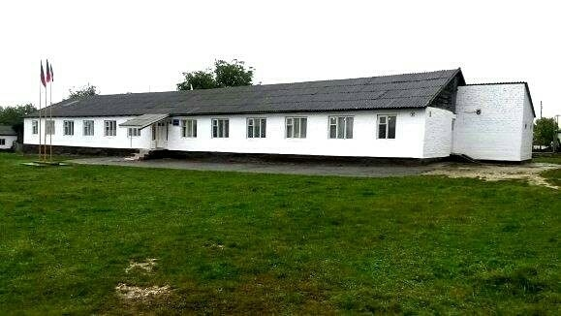

В рамках празднования Международного дня родного языка и с целью пропаганды родного языка и повышения у учащихся интереса к его изучению в период с 8 по 24 февраля прошли следующие мероприятия:

**8 февраля** ученица 11 класса Манасаульской школы Ибрагимова Жамиля приняла участие в конкурсе чтецов произвежений дагестанских авторов на родных языках среди учащихся 11 кл. по тогам конкурса наша участница заняла 3 место.

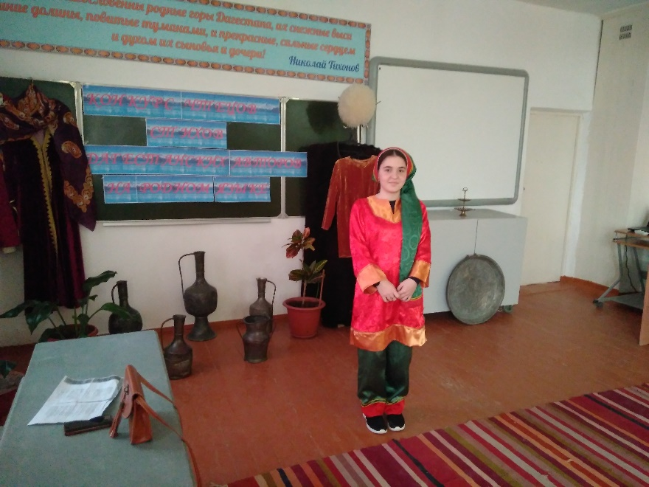

**15 феврал**я среди учащихся старших классов состоялся конкурс стихов собственного сочинения на родном языке.

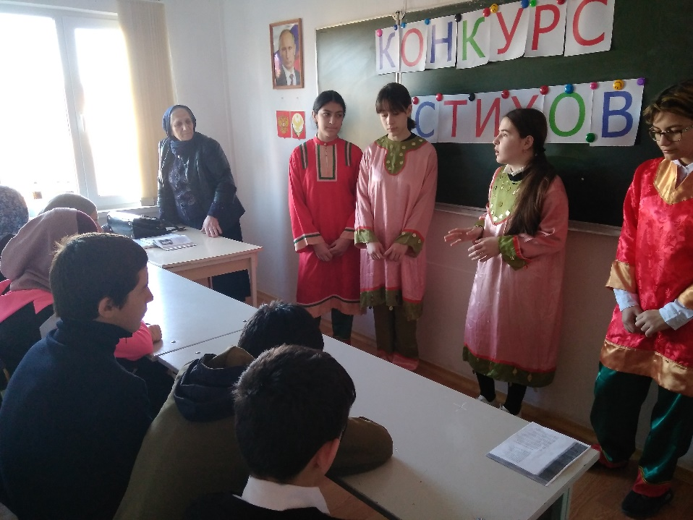

**17 февраля** учитель родного языка и литературы Магомедова П.М. провела викторину на знание произведений аварских поэтов и писателей.

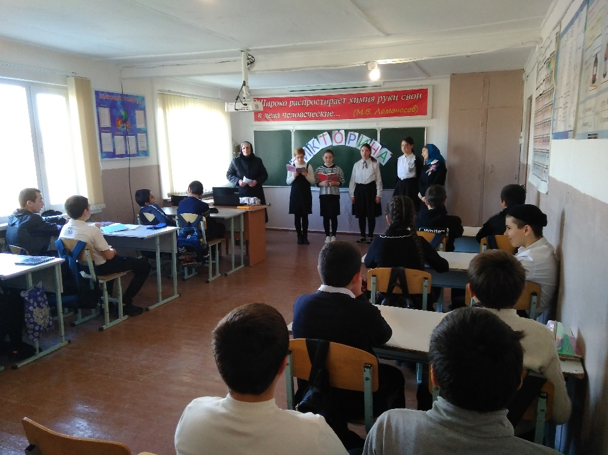

**17 февраля** учитель родного языка и литературы Магомедова П.М. провела конкурс по отгадыванию загадок на родном (аварском) языке. Кроме того, на этом мероприятии учащиеся соревновались в знании пословиц и поговорок родного аварского языка.

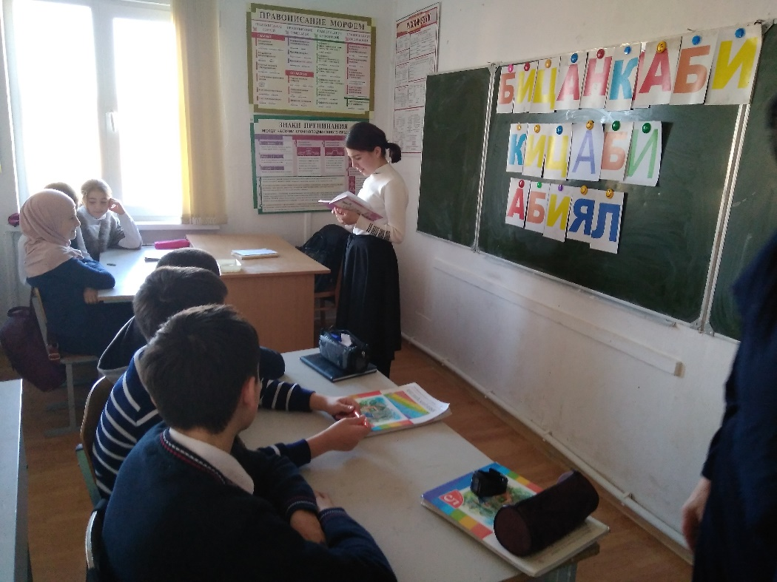

**19 февраля** в канун Международного дня родных языков в 6 классе состоялся классный час на тему : «Миллат гьеч1они, гьеч1о мац1».

Мероприятие прошло в дружеской, доверительной атмосфере. Подтверждая свою любовь к родному языку и родной культуре, учащиеся данного класса декламировали свои любимые стихи на аварском языке, читали скороговорки, отгадывали загадки, делились своими мыслями о важности сохранения языка своих предков

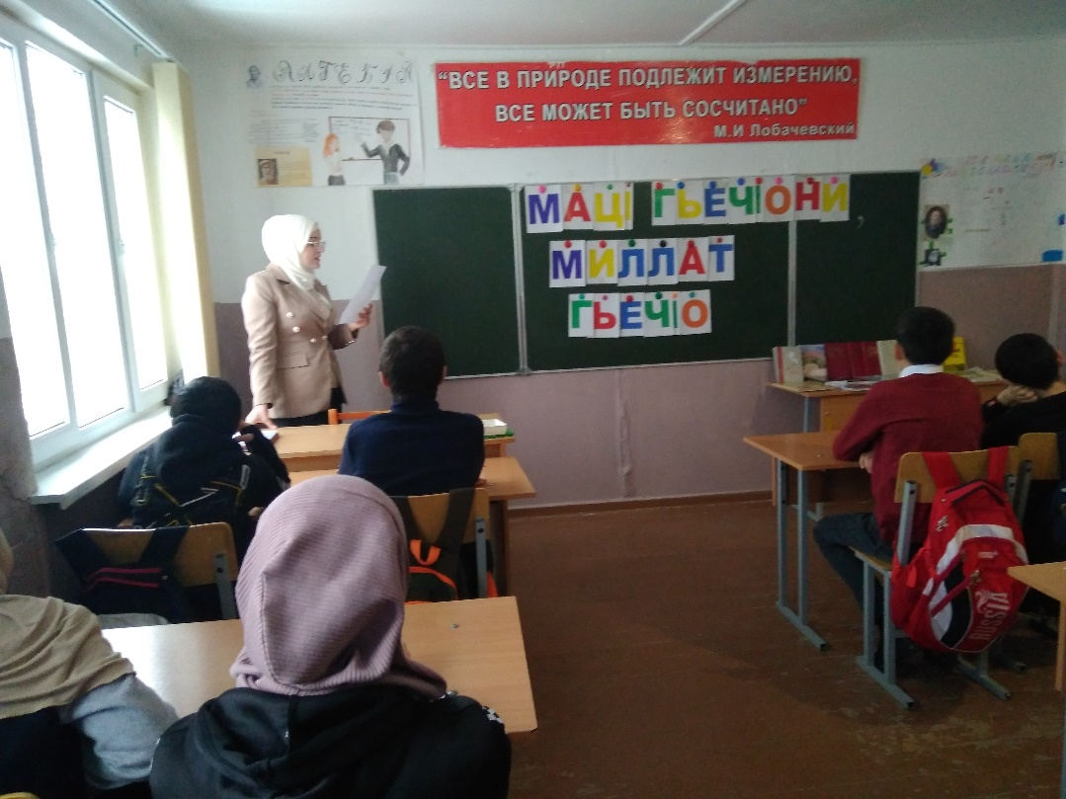

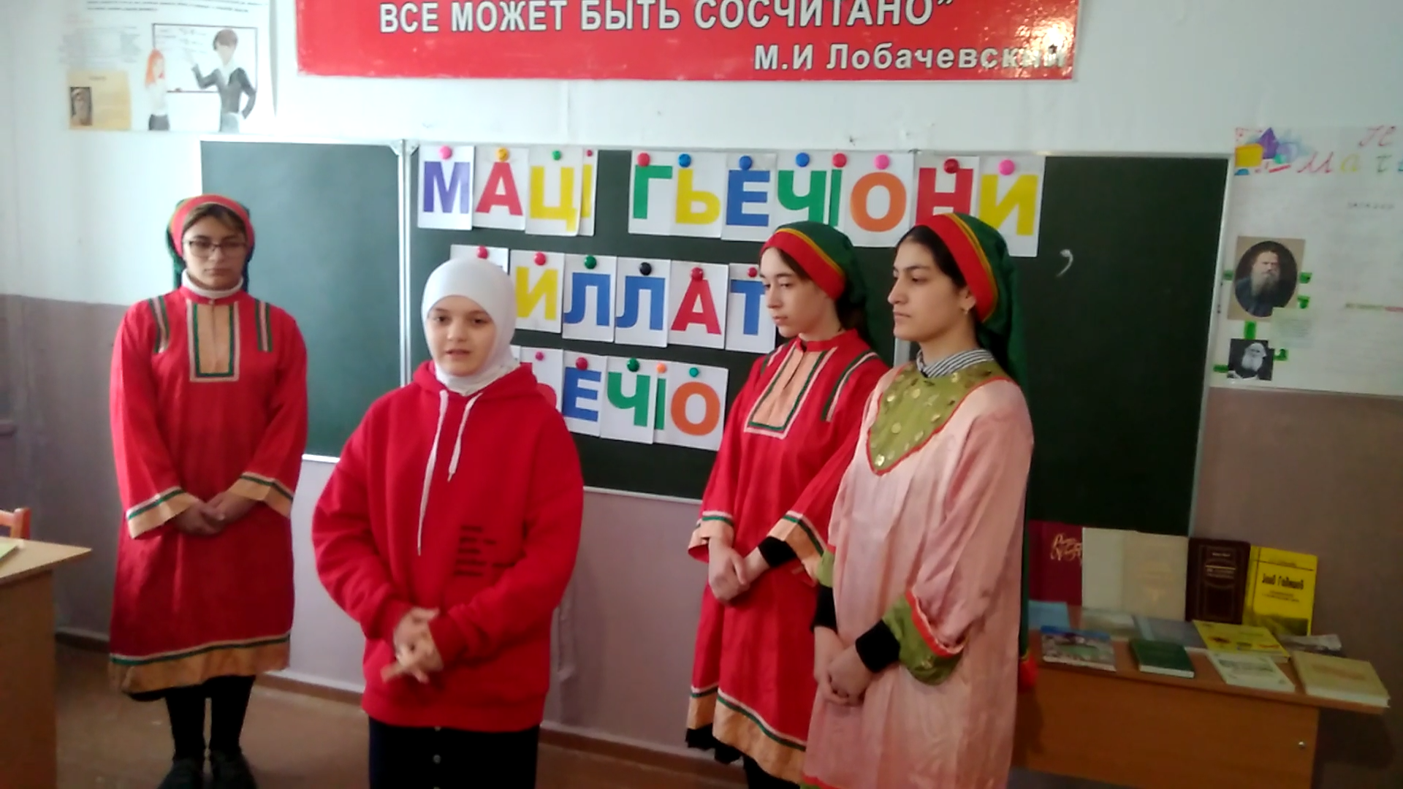

На этом же мероприятии состоялась выставка книг с произведениями аварских поэтов и писателей.

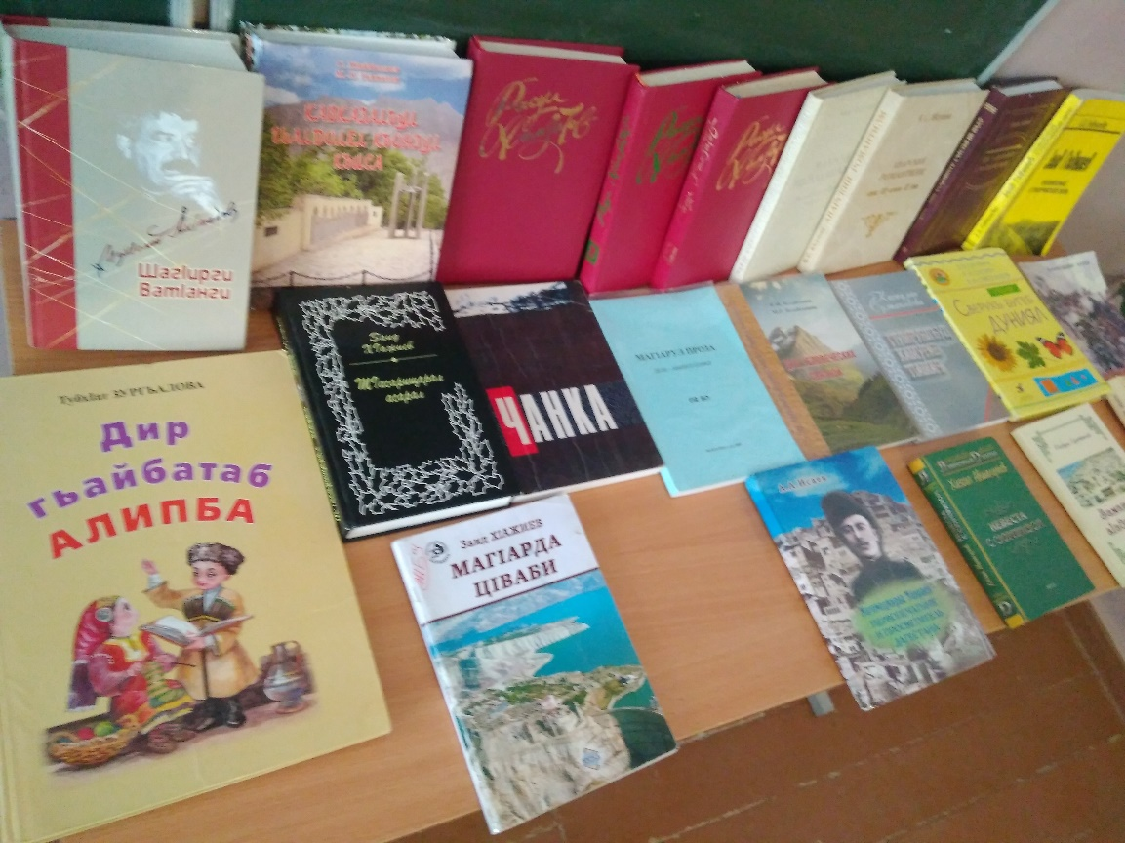

**20 февраля** ученица 6 класса Алиханова Умузахрат представила плакат, приуроченный к Международному дню родных языков.

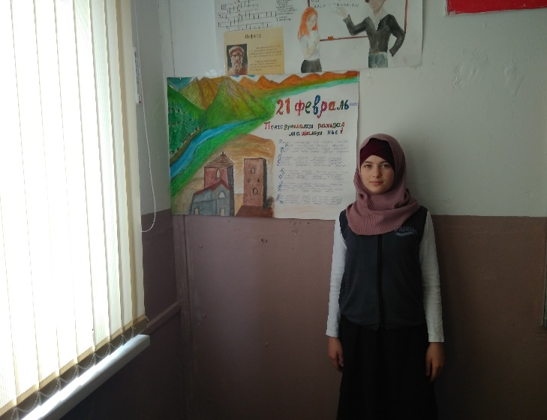

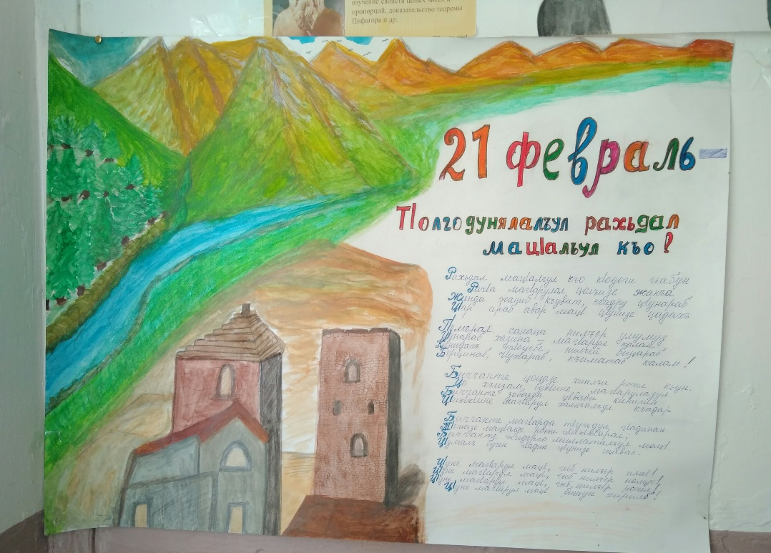

**20 февраля** состоялось празднование Международного дня родных языков, в ходе которого учитель родного языка и литературы Магомедова П.М. рассказала учащимся историю возникновения данного праздника, напомнила о значимости родных языков, об угрозе исчезновения языков малочисленных народов. Сами учащиеся в очередной раз продемонстрировали свое неравнодушное и даже трепетное отношение к родному аварскому языку посредством декламирования любимых стихотворений на родном языке.

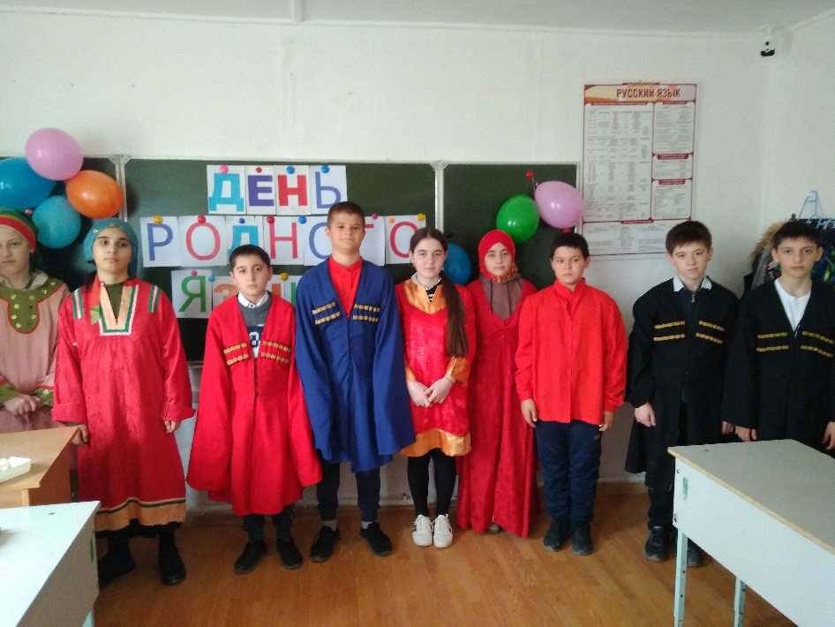

**24 февраля** ученик 3 класса Магомедов Абдулхалик принял участие в конкурсе чтецов произведений дагестанских авторов на родных языках среди учащихся начальных классов. 